中國文化大學教育部高教深耕計畫計畫成果紀錄表

子計畫 | 「大學專業融入在地，社會參與區域共榮」計畫
具體作法 | D1-6-1推廣多國語言學習與文化認識
主題 | □歌謠教唱 ■飲食文化 □地理交通 □電影欣賞
內容  （活動內容簡述/執行成效） | 主辦單位： 法文 系  活動日期： 109 年 5 月 25 日  活動時間: 10:10-12:00  活動地點：□陽明山國小 □格致國中 □百齡高中 ■復興高中  主 講 者：黃士賢  參與人數： 22 人（教師 1 人、學生 21 人、行政人員 人、校外 0 人）  內 容：  透過PPT、影片及老師講解，讓學生認識法國葡萄酒文化。  執行成效：  透過本次教學，學生們了解了葡萄酒的由來及釀造過程，並認識了各個產區的葡萄酒有什麼不同以及該用什麼樣子的杯子來喝不同的葡萄酒，並對法國人喝葡萄酒的禮儀上有了認識。
活動照片  (檔案大小以不超過2M為限) | 活動照片電子檔名稱  (請用英數檔名) | 活動照片內容說明(每張20字內)
 | 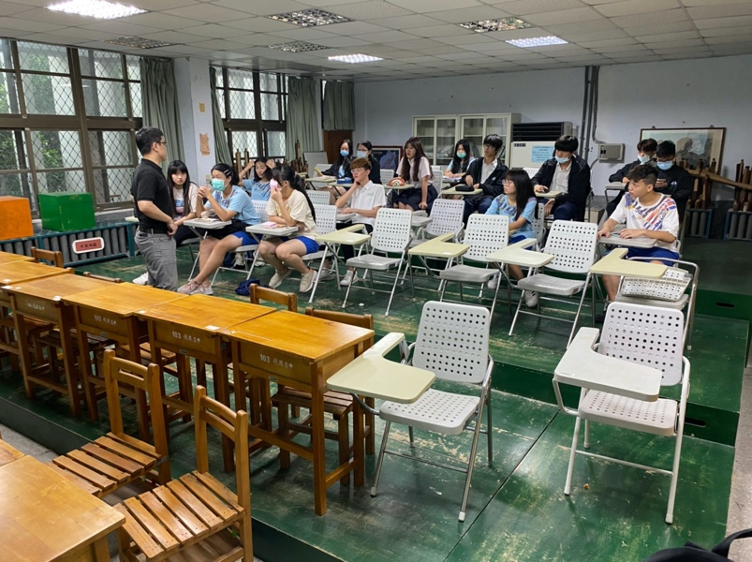 | 老師介紹葡萄酒文化
 | 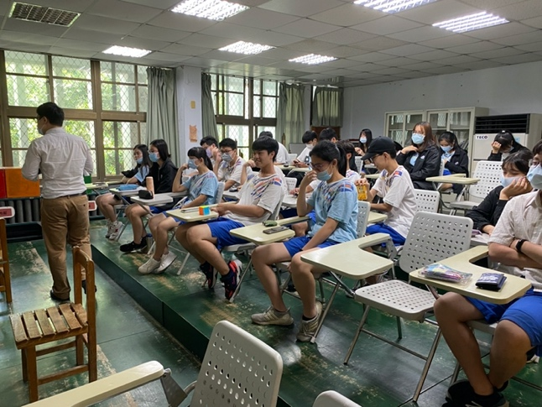 | 學生觀賞影片介紹
 | 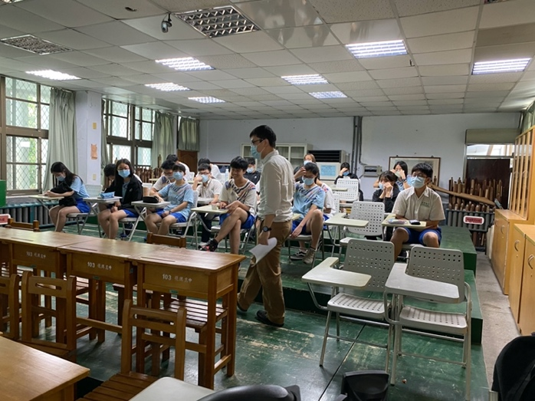 | 介紹葡萄酒由來
 |  | 介紹葡萄酒產地
備註：活動照片請附上原始照片一併回傳
附件檔案 | 附件檔案名稱  (請用英數檔名) | 附件名稱

